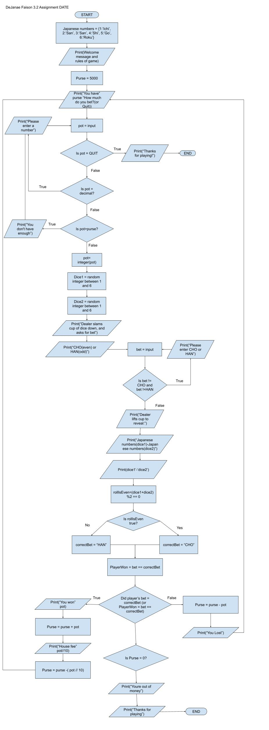Dejanae Faison Assignment 3.2 1/17/2025